Никто не забыт, ничто не забыто…

§1

Юность, опаленная войной

Ветераны Великой Отечественной войны не любят говорить о своих подвигах. Об этом нам рассказывают их родственники, об этом мы узнали сами, чтобы потом поведать о храбрости, самоотверженности, патриотизме простого русского солдата, нашего односельчанина.
Балашов Виктор Дмитриевич умер, не дожив до 65 летия Победы.
Его фронтовая судьба была яркой и драматичной. Родился он в селе Ростоши 17 марта 1925 года. Когда началась Великая Отечественная война, он был мальчиком, учился в школе. Первого апреля 1943 года юноша получил повестку из военкомата. Не окончив 10 классов, он был призван в армию. В Ульяновской области полгода обучался в полковой школе автоматчиков. По окончании сразу попал на 2-й Белорусский фронт. В районе города Калинковичи шли страшные бои. Немцы сжигали дома, истребляли скот, убивали мирных жителей. Восемнадцатилетнему пареньку было жутко смотреть на это кровавое месиво, но страстное желание отомстить фашистам придавало сил.

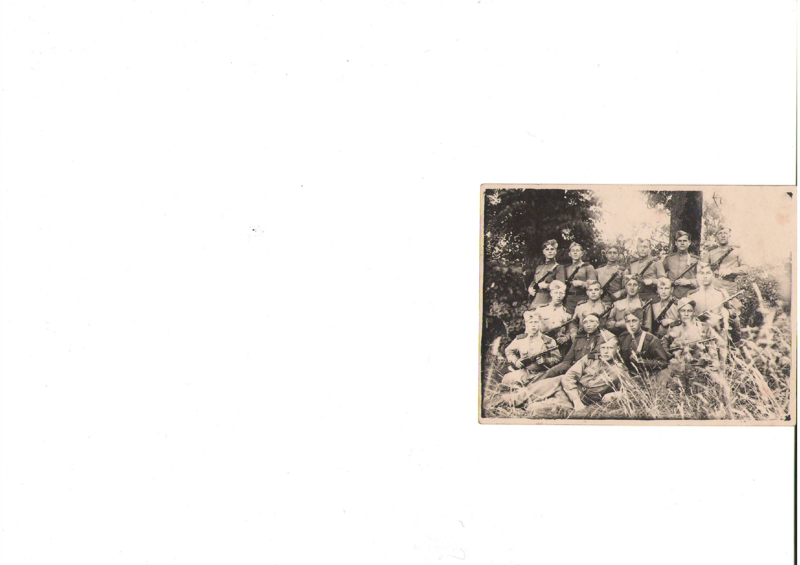

В верхнем ряду третий справа Балашов В.Д.

В одном из боев Виктора Дмитриевича ранило в ногу осколком мины. «Я пополз, из-за потери крови кружилась голова,- вспоминает ветеран, - но надо было добраться до своих. На поле было очень много раненых советских солдат, группа фашистов добивала их. Я вжался в землю, прикрыл голову руками, ожидая смерти. Слышу, как немец говорит: «Капут», - и выстрелил в меня из автомата, затем – вторая автоматная очередь, третья… Гитлеровцы пошли дальше. Я потихоньку пошевелился и понял: жив! Сил идти не было, но очень хотелось жить, защищать свою землю, и я пополз. Полз всю ночь, то теряя сознание, то вновь приходя в себя. Ближе к рассвету добрался до своих. Меня сразу же отправили в госпиталь. В госпитале врачи очень удивились: как мог остаться в живых человек, в шинели которого они насчитали более двадцати пулевых отверстий? А матери, Прасковье Романовне, прислали «похоронку» о моей смерти».
Кстати, в Книге Памяти Эртильского района есть такая запись: «Балашов В.Д., 1925г.р., младший сержант, 24 января 1944 года погиб в бою, захоронен: с. Дубняки, Гомельская обл.».
… Но молодость берёт своё, и солдат выжил, вернулся в строй. После госпиталя Виктор Дмитриевич воевал на Прибалтийском фронте. Он рассказывал о гибели своих друзей, об окопной жизни, о жутких кровопролитных боях. Памятны ветерану тяжелейшие бои у города Великие Луки, в латвийских сёлах. Опять ранение, санчасть, госпиталь.…Закончил свой боевой путь Балашов В.Д. под Берлином.
После окончания войны он некоторое время служил в Калининграде: работал с немецкими военнопленными. Обращаться с ними приходилось не только на русском, но и на немецком языке.
Пройдя сквозь муки госпиталей, огромные физические страдания и моральные испытания, солдат вернулся домой. Окончил педагогический институт и всю свою жизнь работал в школе: учил детей русскому языку и литературе, немецкому языку.

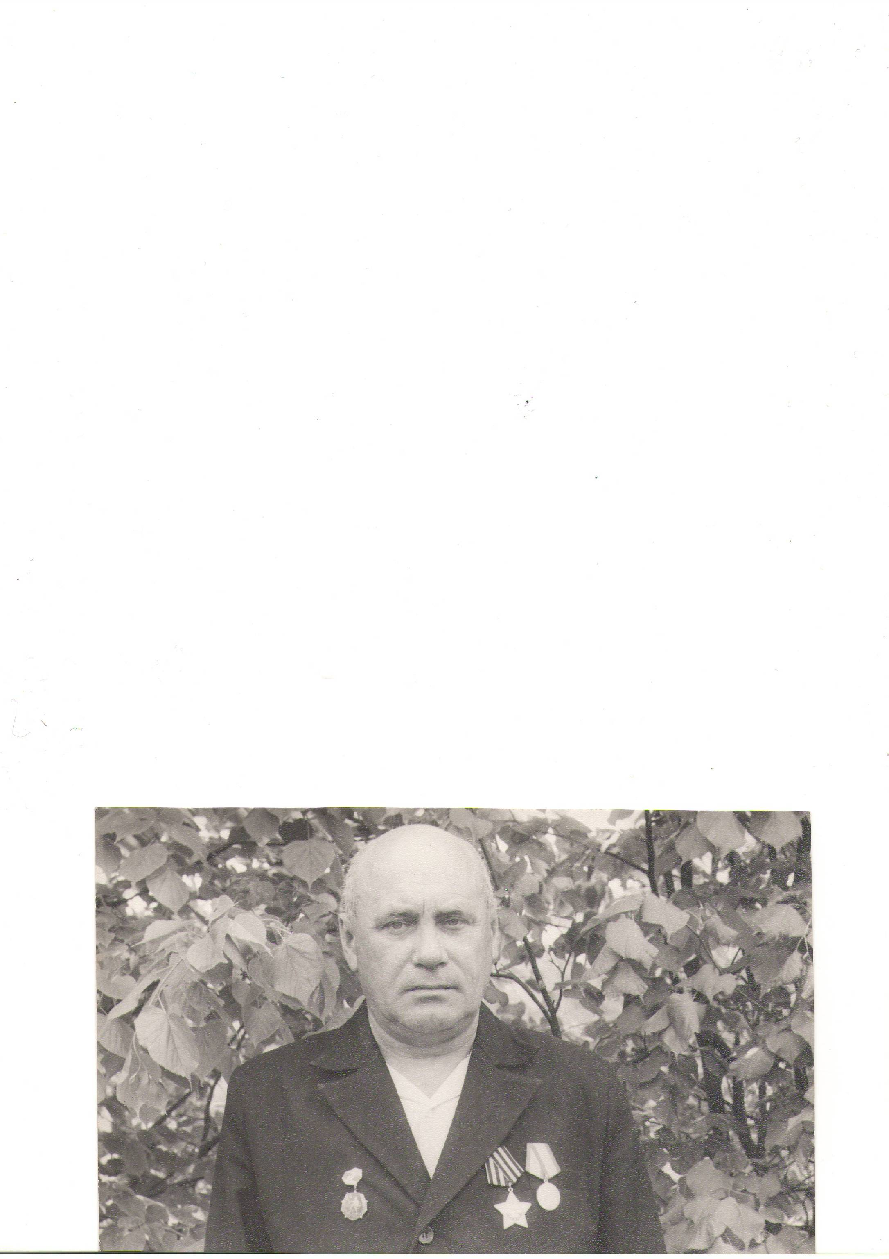
Его грудь украшают боевые и юбилейные награды, но самой главной он считал орден Славы III степени.

На снимке Балашов В.Д.

